2024年园区教师

信息素养提升实践活动作品上传指南

作品上传操作步骤

第一步 在浏览器中打开网址：
https://pan.bztcloud.com:905/owncloud/index.php/s/S7Kuj9I0YC4aG2x
（浏览器建议使用360极速、谷歌、Edge）

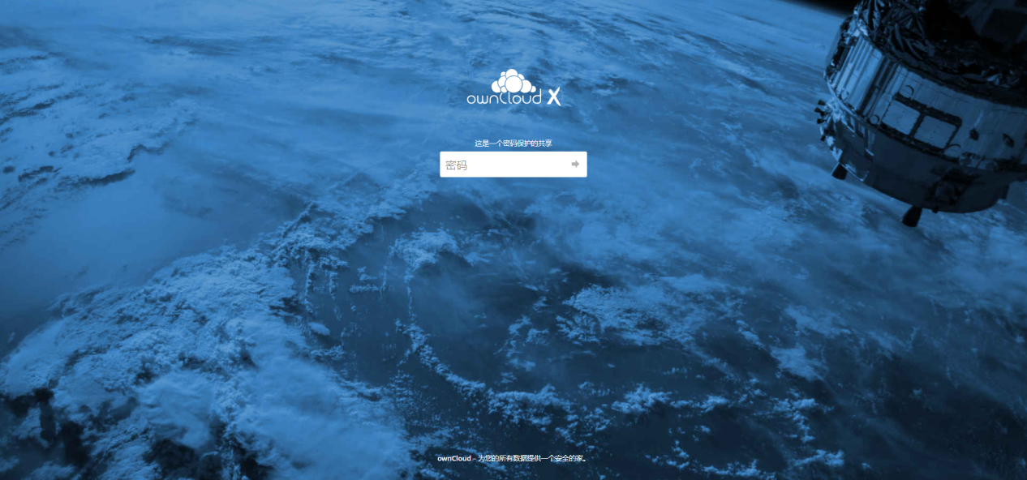

第二步 输入密码登录：
密码：JSxxsy@2024；

第三步 找到对应文件夹：
点击对应区域文件夹——对应项目文件夹；
以“工业园区-微课”为例：
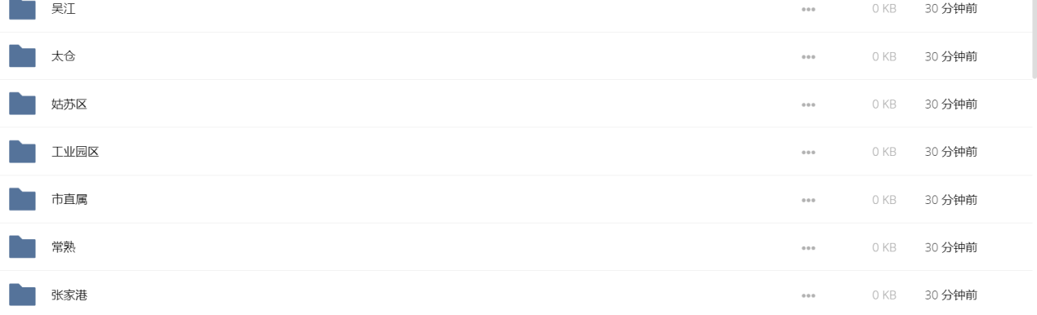

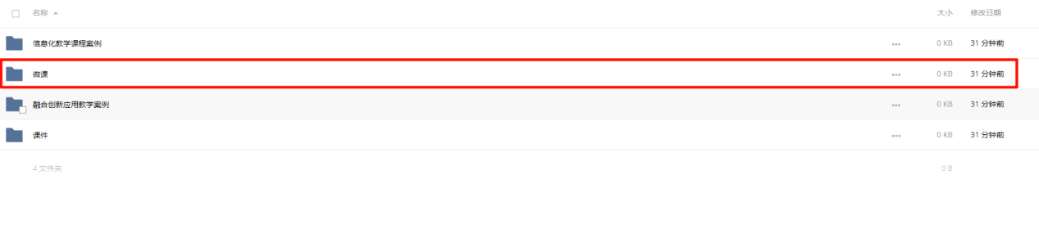

第四步 上传作品信息：
点击上方“+”号，选择“上传”，进行作品上传。
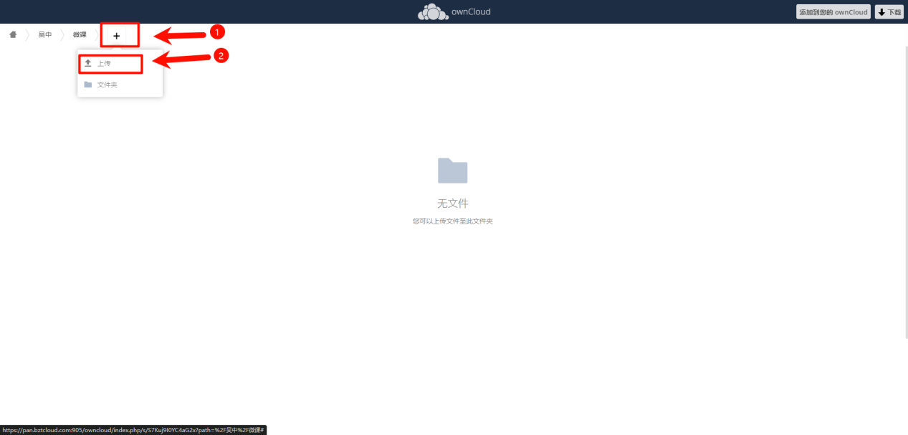

作品上传要求
- 作品信息表上传
- 各学校负责人请填写并上传附件4：2024年园区学校信息素养提升实践活动作品信息汇总表；上传到 工业园区 目录下。
- 作品压缩包上传
以压缩包的形式上传作品，压缩包命名为：学校名-作者姓名-作品名称，例“苏州科技中学-张三-我和我的祖国”。
作品压缩包内需包含：
- 作品展示视频：需命名为：学校名-作者姓名-作品名称，例“苏州科技中学-张三-我和我的祖国”；作品展示视频需为MP4格式视频，最大500M；
- 作品规定提交的材料、常规项目作品登记表等。

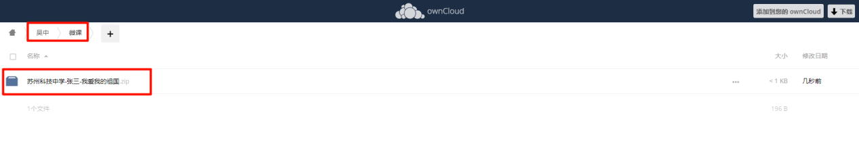

上传过程中如遇到问题，请联系许晓敏 18018159121

